Департамент по труду и социальной защите населения Костромской области
Областное государственное бюджетное учреждение «Центр социального обслуживания граждан пожилого возраста и инвалидов по г. Костроме »
Ресурсно-методическое отделение

«Крупотерапия»

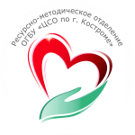

Кострома
2017 г.
На всех этапах жизни человека движения рук играют важнейшую роль. Ученые давно установили, что речь совершенствуется под влиянием кинетических импульсов от рук, точнее - от пальцев. Ежедневные упражнения воздействуют на определенные участки коры больших полушарий мозга, а значит, способствуют более качественному развитию мышления, памяти и других психических процессов. Обычно люди, имеющие высокий уровень развития мелкой моторики, умеют логически рассуждать, у них хорошо развиты память и внимание, связная речь. Кроме того, занятия по разработке мелкой моторики позволяют улучшить кровообращение нервов, сосудов и мышц кисти, что особенно актуально для граждан пожилого возраста при выполнении действий, потребность в которых постоянно возникает в повседневной жизни, например, таких, как застегивание пуговиц, приготовление пищи и т. д. Таким образом, слаженная и умелая работа пальцев помогает развиваться речи, интеллекту и оказывает положительное воздействие на весь организм в целом.
Крупотерапия – нетрадиционная форма работы с разными видами крупы, которая направлена на нормализацию нарушенных процессов жизнедеятельности. Крупа – необыкновенный, приятный, экологически чистый материал. Она обладает способностью завораживать человека – своей податливостью, работа с ней захватывает и взрослых и детей. В процессе занятий «Крупотерапии» хорошо разрабатывается мелкая моторика руки, приобретаются социально-трудовые и коммуникативные навыки, изменяются личностные установки, возникает более оптимистическое восприятие себя и других. Данная технология позволяет организовать общественно-полезную совместную деятельность, облегчая при этом взаимоотношения между людьми, снимая состояние напряженности и беспокойства, переживания.
Цели «Крупотерапии»:
- сохранение и укрепление здоровья граждан пожилого возраста и инвалидов;
- поддержание навыков самообслуживания у граждан пожилого возраста и инвалидов;
- расширение социальных связей, приобретение навыков межличностного взаимодействия;
- приобретение социально-трудовых навыков, повышение самооценки;
- снятие психологической напряженности.
Задачи «Крупотерапии»:
- внедрение в практику работы Центра инновационных способов оздоровления получателей социальных услуг;
- обучение пожилых людей и инвалидов основным методикам «Крупотерапии»;
- разработка и активация мелкой моторики руки;
- формирование мотивации для ведения здорового образа жизни.
Целевая группа: граждане пожилого возраста и инвалиды.
Формы проведения: групповая (до 10 человек) и индивидуальная.
Занятия «Крупотерапии»:
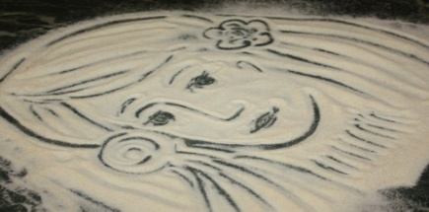
- Рисование на подносе. Мелкую крупу (манка, пшено) можно использовать для пальчикового рисования. Для этого надо высыпать крупу на поднос ровным слоем. Проводя пальцем по крупе, получится яркая контрастная линия. При рисовании и письме на подносе можно использовать тонкие палочки, либо рисовать разными пальцами правой и левой руки поочередно.
- Изготовление картин на основе пластилина или клея ПВА:
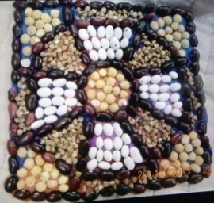
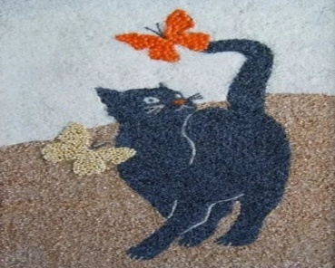
Для поделки необходимо нанести на картон пластилин, сверху с помощью тонкой палочки нарисовать узор и выложить крупу, плотно прижимая к пластилину. В качестве основы можно использовать и клей ПВА. Для этого на готовый рисунок наносят клей и выкладывают крупу. При этом - одним людям легче обвести трафарет и на его основе создавать свой шедевр, а другим интереснее опираться на готовый рисунок и изменять его по своему усмотрению. В качестве материала можно использовать и крашеные семена дыни, тыквы или крупы (пшено). Выкрасить семена очень просто, причем безопаснее делать это натуральными красителями:
- чтобы получить желтый цвет, опустить пшено или семена отвар луковой шелухи на 3 минуты;
- чтобы получить коричневый цвет - на 6 минут;
- чтобы получить бордовый цвет, опустить пшено или семена в свекольный сок на 5 минут;
- чтобы получить зеленый цвет, опустить пшено или семена и слабый раствор зеленки на 5 минут;
- чтобы получить розовый цвет, опустить пшено или семена в слабый раствор марганцовки на 5 минут.
- Затем высушить крупу и семена, разложить по коробочкам разного цвета (можно использовать спичечные коробки или полиэтиленовые пакетики).
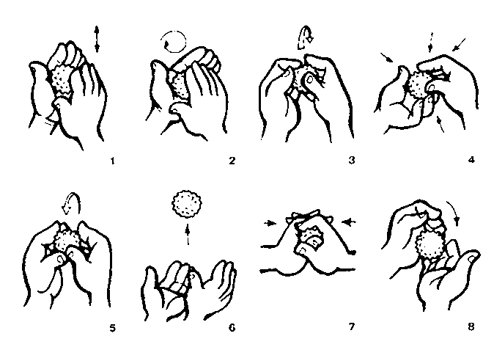
- Крупу и бобовые можно использовать для массажа ладоней
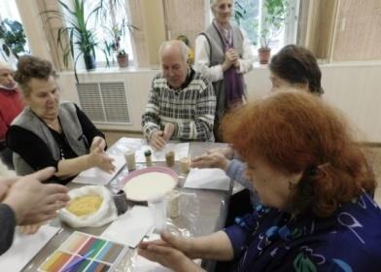
Для удобства крупу (гречку или фасоль) можно поместить в небольшой мешочек. Благодаря такому массажу человек влияет на деятельность головного мозга. Так, одним из важных способом реабилитации пожилых людей, перенесших рассеянный склероз или инсульт, при нарушении умственной деятельности является развитие мелкой моторики, в т.ч. массаж пальцев рук и ног.
Для улучшения обменных процессов и укрепления иммунитета показан массаж стоп, основанный на принципах рефлексотерапии. Для этого фасоль или гречка помещается между парой носков. В качестве нижнего слоя рекомендуется надевать обычные хлопчатобумажные носочки. Сверху, для сохранения тепла, лучше надеть шерстяные носки. Для достижения эффекта рекомендуется походить так 10 минут.
Помимо этого, существует ряд других упражнений:
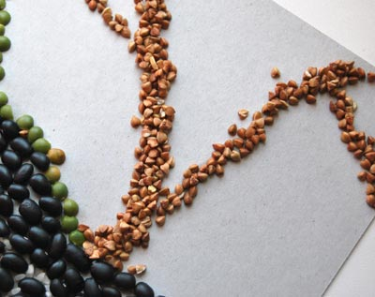
- смешать несколько видов крупы в один стаканчик и поочередно левой и правой рукой перебирать в различные баночки;
- выкладывать геометрические или растительные орнаменты,
-угадывать на ощупь, в каком мешочке лежат семечки, зерна, крупа, бобовые.
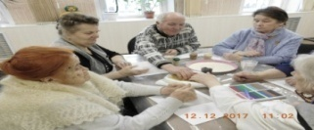
Интересен и прием «сухого бассейна». Для этого нужна небольшая емкость, наполненная горохом, фасолью или рисом. В «сухой бассейн» бросают мелкие камушки и участники с интересом "ищут клад".
Чтоб упражнения проходили веселее и ярче, следует проводить их под музыкальное сопровождение.
«Крупотерапия» скрывает в себе огромное количество возможностей по разработке мелкой моторики, тактильной чувствительности, психических процессов, таких как внимание, память, мышление, воображение, а также усидчивости, творческих способностей и восстановление эмоционально – волевой сферы.

Материалы, необходимые для проведения «Крупотерапии»: зерна разных культур и растений (горох половинками желтый и зеленый), рис, пшено, гречка, фасоль белая и красная, манка), цветной картон, белый картон, клей ПВА, пластилин, большая емкость для крупы, поднос, стек.
План проведения занятий:
№ | Основная часть | Формы проведения | Методическое сопровождение | материалы
1. | Понятие «Крупотерапия», цели и задачи, результаты, формы проведения. Презентация. Апробирование некоторых форм работы на практике: массаж рук, «Сухой бассейн», рисование на манке. Нанесение пластилина на картон. Рисование узора с помощью стека. Выкладывание крупы по образцу.  Музыкальное сопровождение. | Комбинированное: лекция и практическое занятие | - Презентация;  -образец поделки | -клеенка на стол;  -пластиковые стаканчики;  -большая емкость для крупы;  -стек;  -картон белый;  -пластилин;  -крупы и бобовые ( манка, пшено, фасоль красная, фасоль белая, гречка, горох желтый половинками);  - зубочистки
2 | Этапы создания картины из крупы на основе клея ПВА.  Предлагается готовый рисунок на цветном картоне.  Наносим клей ПВА. Выкладываем крупу по образцу.  Музыкальное сопровождение | Комбинированное: лекция и практическое занятие | -образец поделки | - цветной картон с готовым изображением;  - клей ПВА;  - крупы и бобовые (горох зеленый и желтый, белая фасоль, гречка, манка)

Алгоритм внедрения технологии:
1.Подготовительный:
-определение места проведения, категории получателей социальных услуг, их количества;
-подбор инструментов и материалов,
-определение темы музыкально-релаксационной музыки.
2. Основной:
Практическое занятие.
3. Заключительный:
-подведение итогов;
-проведение мониторинга (анкета и отзывы).
Анкета обратной связи
по итогам проведенного занятия «Крупотерапия»
Уважаемый респондент, просим Вас высказать свое мнение о проведенном занятии. Ваш ответ поможет сделать совместную работу более эффективной. Пожалуйста, поставьте свои оценки, отметив их любым знаком по шкале от 1 до 5, где 1 соответствует минимальной оценке, а 5- максимальной
- Ваше настроение до занятия? 1 2 3 4 5
- Ваше настроение после занятия? 1 2 3 4 5
- Насколько Вам было интересно? 1 2 3 4 5
- Насколько полезно для Вас было данное занятие? 1 2 3 4 5
- Насколько комфортно Вам было? 1 2 3 4 5
6. Ваши предложения для улучшения качества занятий___________________________________________________________

Предполагаемые результаты «Крупотерапии»:
1.улучшение памяти и внимания, развитие навыков самоконтроля и саморегуляции, творческого мышления, воображения и фантазии;
2. разработка мелкой моторики рук;
3. снятие психо-эмоционального напряжения;
4. развитие коммуникативных навыков;
5. появление чувства уверенности в себе. (вот как я могу!).

Занятие 1.
Этапы изготовления картины на основе пластилина.
Необходимый материал: клеенка на стол, пластиковые стаканчики для крупы зубочистки или стек, картон белый, пластилин; крупы и бобовые (фасоль красная, фасоль белая, гречка, горох желтый половинками).

1. Берем белый картон размером 15х15 и 3 кусочка пластилина (можно разного цвета)

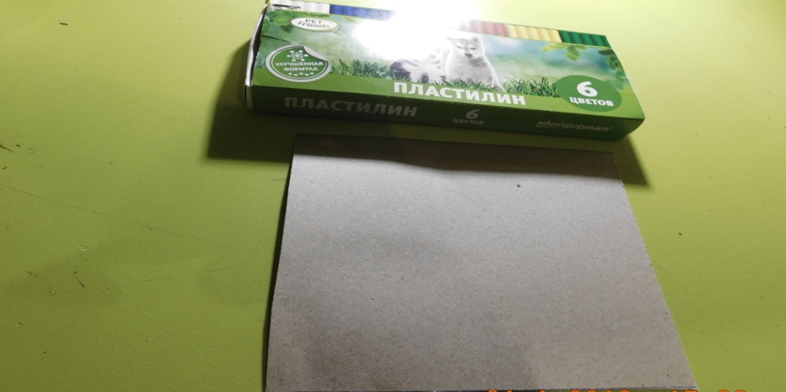

2. Разминаем все кусочки пластилина и смешиваем.
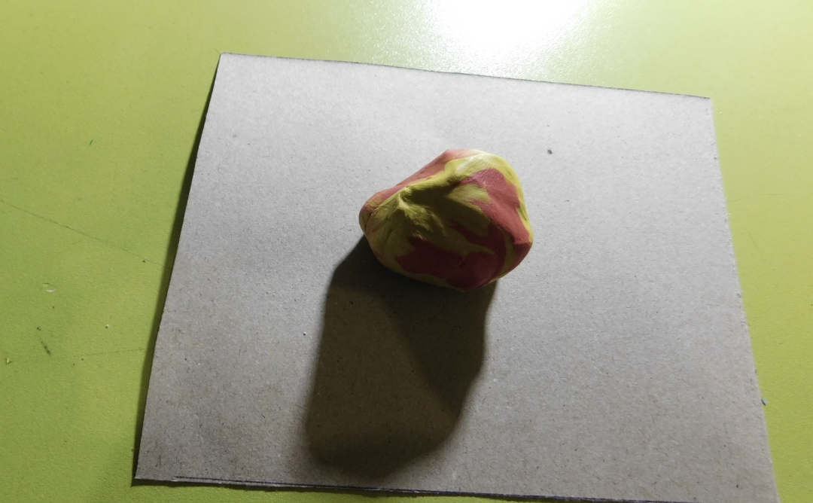

3. Наносим пластилин на картон толстым слоем.

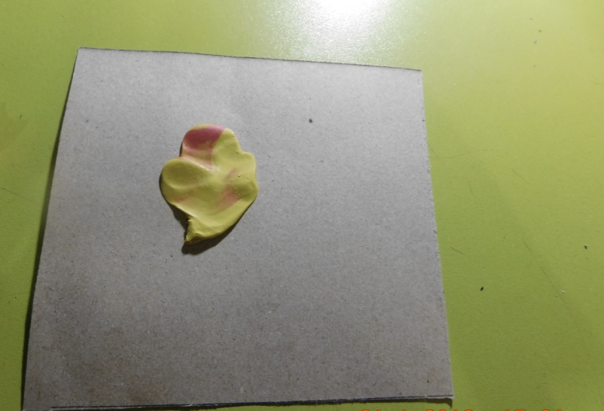

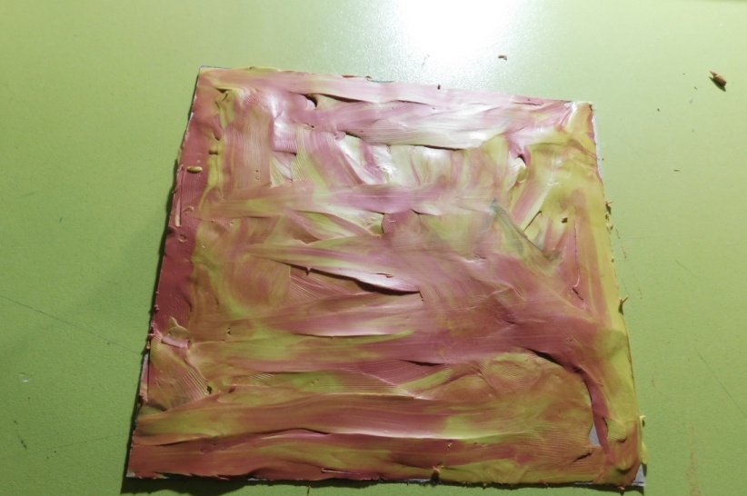

4. С помощью зубочистки или стека на пластилин наносим узор.
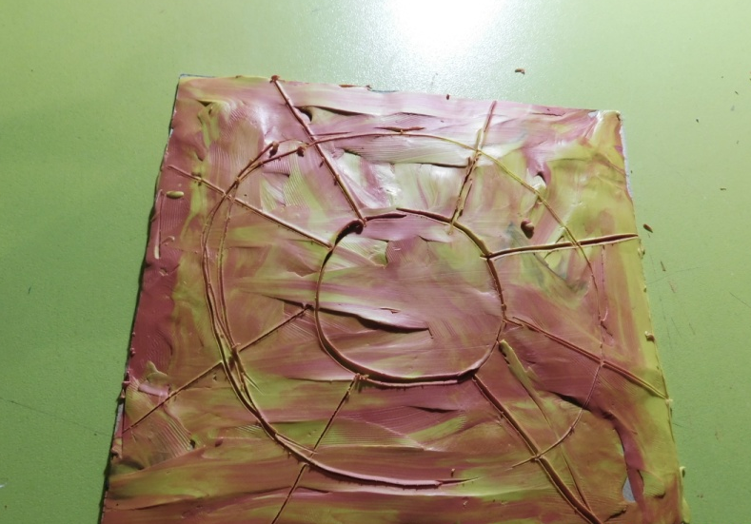

5. Выкладываем крупу по образцу

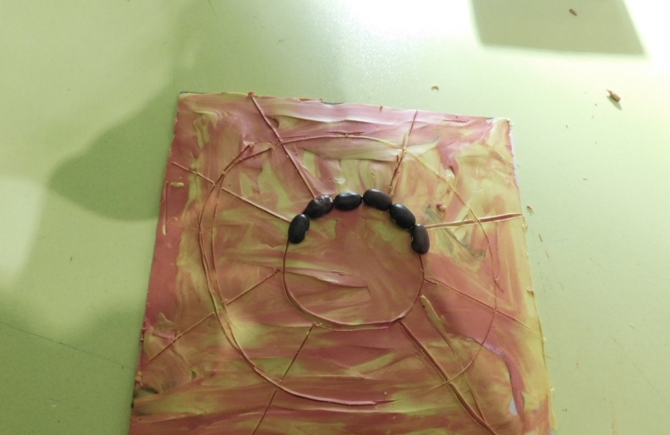

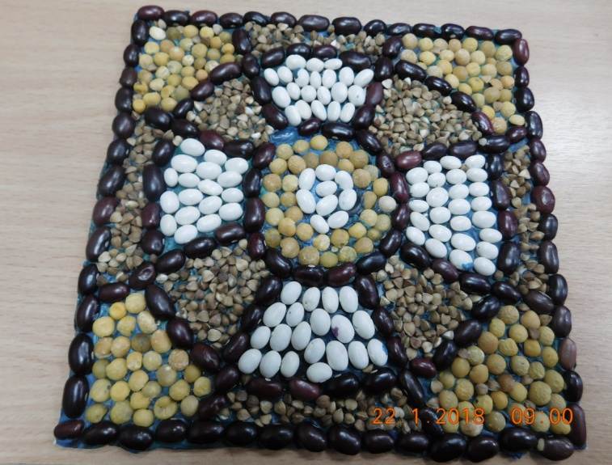

Занятие 2.
Этапы изготовления картины на основе клея ПВА.
Необходимый материал: клеенка на стол, пластиковые стаканчики для крупы зубочистки, картон белый или цветной, пластилин, крупы и бобовые (фасоль красная, фасоль белая, гречка, горох желтый половинками, горох зеленый).

1. Берем готовый рисунок на белом или цветном картоне.

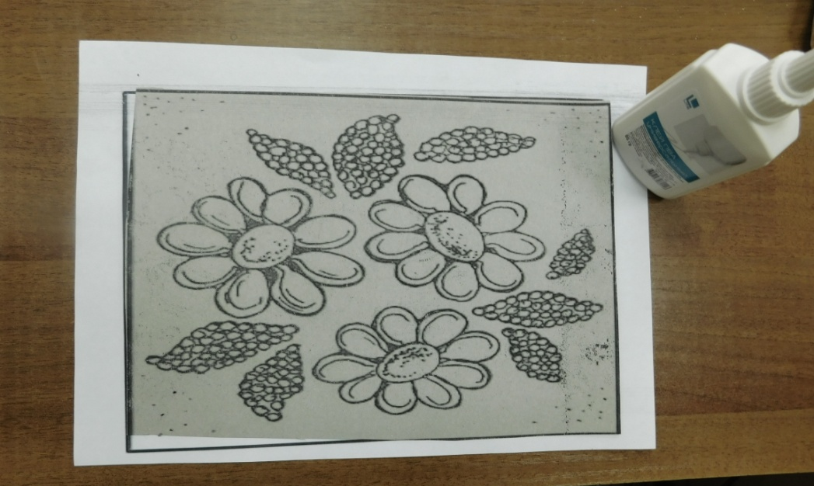
2. Наносим клей ПВА на отдельные элементы рисунка.
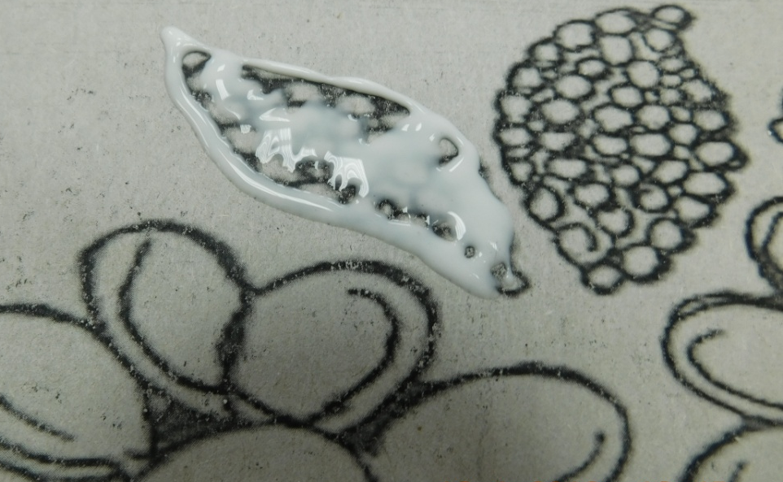

3. Наносим крупу по образцу (для удобства можно использовать зубочистки).

